(一)‧Windows作業系統 安裝注意事項：

        - 將BIOS中的開機順序調整成1.硬碟2.光碟3.其他開機方法全部取消。將開機測試軟碟功能取消。將USB的滑鼠與鍵盤控制打開。
        - 請將硬碟切割成兩個主要分割區（C: 20GB 剩下給D: 用NTFS檔案格式）。
        - 主機的電腦名稱取為『SERVER101』，工作站的電腦名稱依序取為『P102』、『P103』……(主機IP為192.168.1.101 工作站為 .102 .103...)。
        - 開啟NetBUEI的通訊協定，同時將連線後，圖示顯示在通知區域內的選項勾選起來
        - 將螢幕保護程式及關閉監視器功能給取消掉。

(二) ‧系統主機安裝步驟：
!!! 安裝及使用本系統都需要使用系統管理者帳號administrator進入Win2000
        - 安裝資料庫引擎：執行SetupBK35\MSDE2000目錄下的SetupForBK35.bat。（裝完後一定要重新開機，注意!!不能直接執行setup.exe!!）
        - 執行SetupBK35\SetupBK_SV.exe，安裝單機備援作業(及系統程式)。
        - 執行SetupBK35\SetupBKClient.exe，安裝餐飲系統工作站程式。
        - 執行SetupBK35\setupBKKPortSrv.exe，安裝餐飲系統送廚服務程式。
        - 執行SetupBK35\setupBKTCPSrv.exe，安裝餐飲系統通訊服務程式。
        - 執行SetupBK35\UltraVNC-100-RC11b-Setup.exe，安裝餐飲系統遠端維護程式。參考〈5. UltraVNC安裝說明：〉
        - 將C:\BK35設為共用(共用名稱為BK35)
        - 執行BKUpdate.exe程式【其它更新作業】頁面下的【建置BKSQL資料庫】作業，再回到第一個頁面執行【更新】(GB版sa密碼為12967293)。
預覽印表機的安裝（for A4報表）：
- 執行SetupBK35\PDF報表產生\CuteWriter\Setup.exe
- 執行SetupBK35\PDF報表產生\converter.exe
這會安裝一台名為CutePDFWriter的window印表機，要設為系統預設印表機。

(三)‧出單機之安裝設定：

- 單據印表機（TM-88）的安裝：
執行SetupBK35\ADT209E.exe，安裝TM-88帳單印表機。

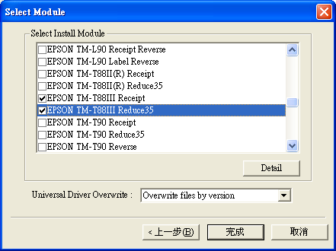
* 選項設定（共有三個選項需要勾選）
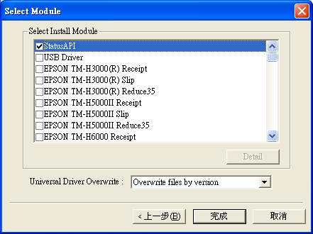

- 按下完成鍵後，自動完成安裝重開機。

* 重開機後把新裝的印表機名稱改為【CPrinter】設定連接阜及紙張：
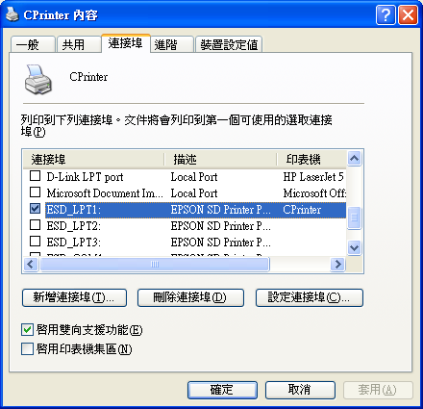
＊ 連接阜由ESD_LPT1設成標準的LPT1

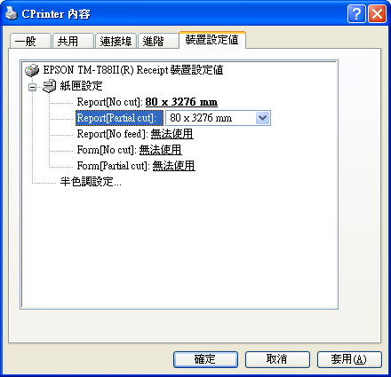

紙張要選有【Partial cut】的選項，設定值為【80*3276mm】

- 廚房印表機（TM- U210）的安裝：

* 安裝TM-U220印表機驅動程式前, 要先設定印表伺服器(P101S)的ip
(建議設 192.168.1.10 -> .11 -> .12 ...)
- 執行SetupBK35\P101S_IP設定程式\PSAdmin.exe

* TM- U220印表機安裝
(廚房印表機使用印表伺服器P101S透過網路與主機連接)
(連接埠使用Standard TCP/IP Port: 出現連接精靈,請依據畫面設定建立新的連接埠. 類型選Generic Network Card)

    - 機型要選EPSON TM-U210A Partial cut/TM-U210AR Partial cut)

    - 依據廚房或是吧檯，輸入印表機名稱(為PK/PB) ，或是P1/P2/P3…。
    - 紙張尺寸大小要選Receipt 長76x3276mm

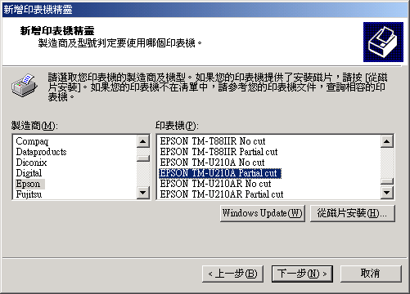

(四)‧UltraVNC安裝說明：
被監控端選『server』，監控端選『viewer』，其餘皆照預設值安裝即可。
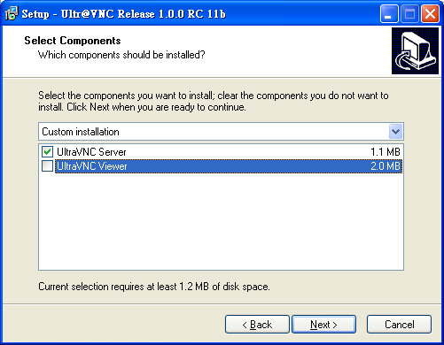

(五)‧系統環境作業設定：

（1）點選[開始]->【餐飲系統工作站】進入
(使用帳號”administrator”,密碼"空白”登入系統)

（2）載入客戶基本資料：
執行餐飲系統中系統主選單的基本資料建檔下的基本資料載入作業，點「…」鈕，選擇載入目錄,按E執行載入)

（3）設定單據印表機/工作站代號/客顯器及客戶報表抬頭
(執行餐飲系統中的系統維護下的單據印表設定程式)
工作站代號依順序設為WS01/WS02... 帳單、點單、外賣單(號碼單)印表機的名稱設為CPrinter(可按輔助按鈕選取)，如果某個單據不印的話，該單據的印表機就不輸入印表機型別及印表機名稱。單據印表型別有LPT1(快)，TM88S1(不定長) 。 客顯器建議設COM2. 保留COM1
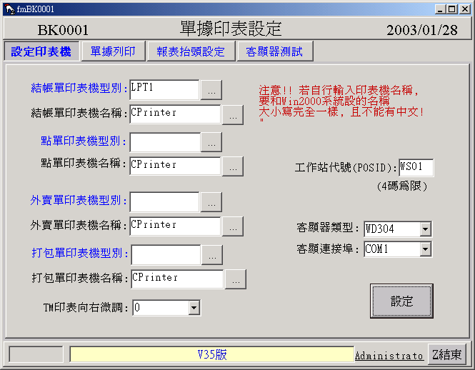

（4）設定店代號/錢箱連接埠：
(執行餐飲系統中的系統維護下的作業參數檔維護)
錢箱應該要連接到TM-88出單機上，所以錢箱連接埠就是CPrinter的連接埠(視實際情況選擇連接埠，一般接LPT1)，店代號請依照該店代號取。

- 廚房出單的設定：

【標準一廚一吧】 (執行餐飲系統中的系統維護下的送廚印表設定程式)
，設定廚房及吧台印表機(PK/PB)的列印方式。
B吧台印表機型別,可選擇EPSONTM或LPT1(印表機名稱選Cprinter)
K廚房印表機型別,可選擇EPSONTM或LPT1(印表機名稱選擇PK)
如果型別是選LPT1表示由LPT1連接埠列印，選EPSONTM表示透過印表伺服器列印。
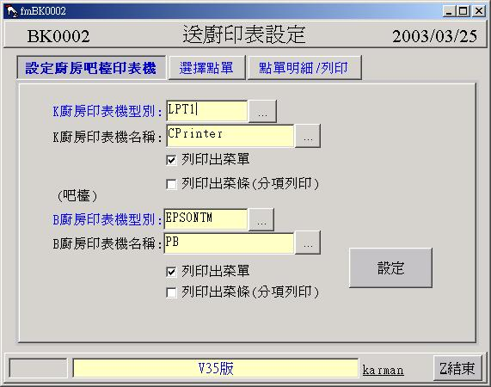
出菜單為每次點單時該桌的所點明細，出菜條則為每道菜一張，一般只勾選出菜單居多。

【多台廚房出單機】(執行【開始】【送廚印表服務程式】)
先開啟餐飲系統中的系統維護下的送廚印表設定程式，將廚房印表機型別給取消掉，否則將會產生印表錯誤之問題。再由【送廚印表服務程式】分別設定各廚房印表機

- 系統工作站安裝步驟：

!!! 安裝及使用本系統都需要使用系統管理者帳號administrator進入Win2000
將BIOS中的開機順序調整成1.硬碟2.光碟3.其他開機方法全部取消。將開機測試軟碟功能取消。將USB的滑鼠與鍵盤控制打開。
請將硬碟切割成兩個主要分割區（C: 20GB 剩下給D: 用NTFS檔案格式）。
將螢幕保護程式及關閉監視器功能給取消掉。
安裝Win2000, 工作站的電腦名稱配合IP依序取為『P102』、『P103』……。
開啟NetBUEI的通訊協定，同時將連線後，將圖示顯示在通知區域內的選項勾選起來。IP設為192.168.1.102，.103..。看工作站台數依序編號下去即可。
執行安裝CD主目錄下的SetupBKClient.exe，安裝餐飲系統工作站程式。
連接主機後. 使用單據印表設定->設定工作站代號(WS02, WS03 ..)及單據印表機。

